Комплекс основных
музыкальных понятий и терминов
по классам
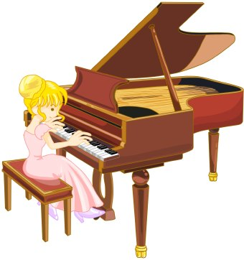

1 класс
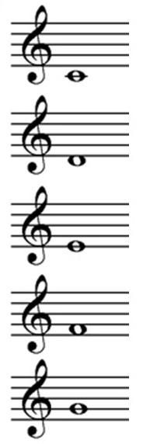
Есть у каждой ноты дом.
- Где живёшь ты, нота «ДО»?
– Здесь, на маленькой скамейке,
на добавочной линейке.

– Нота «РЕ», где живёшь?
Где ты песенки поёшь?
– Отгадать сумей-ка,
– Под первою линейкой.

– Смотри, запомни и пойми,
– пропела нота «МИ»,
Я не хочу высоко лезть,
мне хорошо и здесь.

Между первой и второй
«ФА» глядит в окошко,
Между первой и второй,
тесно ей немножко

На второй линейке «СОЛЬ»
с нотой «ФА» встречается.
Если скажешь «ФА» и «СОЛЬ»,
получается «ФАСОЛЬ»,
слово получается.
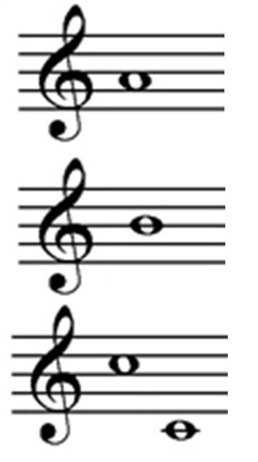
– А вы меня заметили?
– Спросила нота «ЛЯ», –
Между второй и третьей
пою я песни детям: ля-ля-ля-ля!

А на линейке третьей «СИ»,
на самой серединке,
Споёт, когда ни попроси,
так звонко, без запинки.

Под четвёртой, выше третьей,
ноту «ДО» опять мы встретим.
«ДО» вверху, «ДО» внизу – малышам забава
Мы споём «ДО» и «ДО» получается октава.
Длительности нот

Пять линеек нотной строчки мы назвали «нотный стан»,
И на нём все ноты, точки разместили по местам.

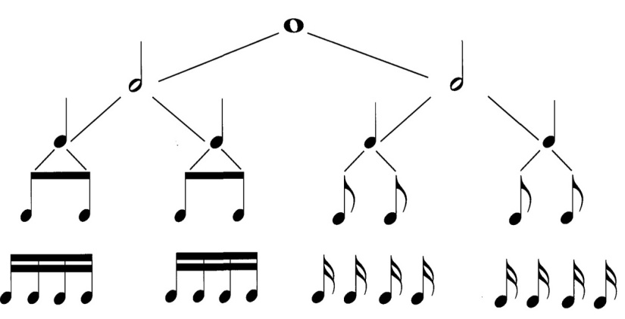
Эта нота белая – эта нота целая.

Разделим ноту целую на половинки белые.

В каждой половинке две чёрных четвертинки.

В каждой четвертушке по две восьмушки.

В каждой восьмой по две шестнадцатых.

Пауза – это перерыв звучания в музыкальном произведении (латинское pauses – остановка, прекращение). Как и ноты, паузы имеют определённую длительность, обозначаемую в нотном письме знаками:
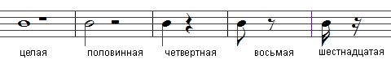

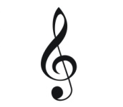
Обозначения:

– скрипичный ключ (ключ «Соль»);
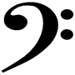
– басовый ключ (ключ «Фа»);

 - лига, знак, указывающий на связную манеру исполнения звуков,
которые она объединяет;

– фермата – продлить ноту или паузу (на половину длины);
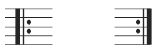
– реприза, знак повторения;
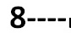
– играть на октаву выше;
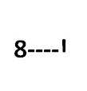
– играть на октаву ниже,

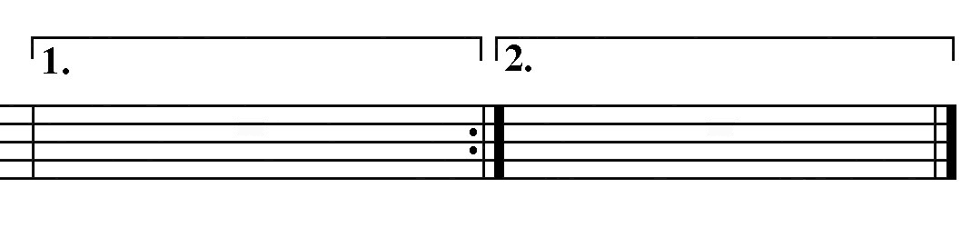
– вольта, условное обозначение в нотном письме,
применяемое со знаком репризы и указывающее на различия в
окончаниях какого-либо эпизода при его повторении.

Размер такта – цифры: верхняя указывает на количество долей в такте, нижняя цифра на длительность этих долей: 2/4, 3/4, 3/8, 6/8 и т.п.
Затакт – это неполный первый такт.
Нота с точкой – если справа от звука стоит точка, она увеличивает длительность звука наполовину.
Если лига соединяет две соседние ноты одинаковой высоты, то вторая из них не играется: её длительность прибавляется к длительности первой:
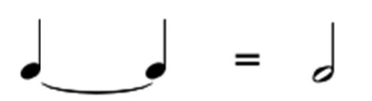

Форшлаг – мелодическое украшение, состоящее из одного или нескольких звуков и предваряющее какой-либо звук мелодии (немецкое Vorschlag – предудар). Существует два типа форшлага: долгий (или неперечёркнутый) и короткий (перечёркнутый).
Долгий форшлаг исполняется за счёт длительности ноты, перед которой он стоит и отнимает обычно половину её длительности.
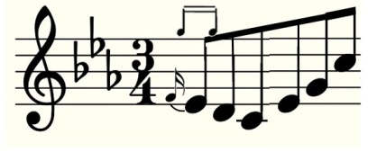
Короткий форшлаг, в отличие от долгого, заимствует лишь незначительную часть длительности предыдущей (или последующей) ноты. В классической музыке короткий форшлаг исполняется за счёт последующей длительности:
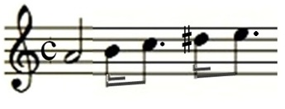
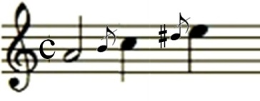

В музыке более позднего времени утвердилось исполнение короткого форшлага за счёт длительности предыдущей ноты.

Основные музыкальные понятия
Музыкальные жанры:
Песня – одна из форм вокальной музыки.
Танец (танцевальная музыка) – музыка для сопровождения танца.
Марш – (фран. marche.- букв. шествие, движение вперёд) – ритмичная музыка, объединяющая движение множества людей.
Этюд – пьеса для упражнения в каком-либо сложном приёме игры на инструменте и служащая для развития техники исполнения. По-французски etude – изучение.
Упражнение – различного рода пассажи и позиционные последования предназначенные для технической тренировки исполнителя.
Гамма – поступенная, восходящая или нисходящая последовательность звуков какого-либо лада (мажора, минора) в пределах одной или нескольких октав.

Иностранные музыкальные термины:

forte f | фортэ | громко (сильно)
piano p | пиано | тихо
fortissimo ff | фортиссимо | очень громко
pianissimo pp | пианиссимо | очень тихо
mezzo | меццо | середина, наполовину
mezzo forte mf | меццо форте | не очень громко, наполовину громко
mezzo piano mp | меццо пиано | не очень тихо, наполовину тихо
staccato | стаккато | отрывисто, остро
legato | легато | связно, плавно
non legato | нон легато | не связно, не плавно
crescendo | крещендо | постепенно увеличивая силу звука
diminuendo | диминуэндо | постепенно уменьшая силу звука

Знаки альтерации:
– диез – знак повышения звука на полутон

– бемоль – знак понижения звука на полутон

– бекар – знак отмены предыдущего диеза или бемоля

– дубль диез – знак повышения звука на тон

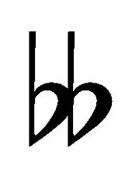
– дубль бемоль – знак понижения звука на тон

2 класс

Иностранные музыкальные термины:

allegro | аллегро | скоро
moderato | модэрато | умеренно, сдержанно
andante | андантэ | умеренный темп в характере обычного шага
tempo I,  a tempo | тэмпо примо  а тэмпо | первоначальный темп  в прежнем темпе
tempo di minuetto | тэмпо ди минуэтто | в темпе менуэта
primo, prima | примо, прима | первый, в ансамбле - более высокая партия
secondo, seconda | сэкондо, сэконда | второй, в ансамбле - более низкая партия
sforzando sf | сфорцандо | внезапный акцент на каком-либо звуке или аккорде

Основные музыкальные понятия

Мажор – «большой» (франц.), или «твёрдый» (итальян.), лад, получивший название благодаря большой терции от 1-й ступени к 3-й ступени.
Строение мажорного звукоряда: Т Т Пт Т Т Т Пт.
Минор – «меньший» (франц.), или «мягкий» (итальян.), лад, получивший название благодаря малой терции от 1-й ступени к 3-й ступени.
Строение минорного звукоряда: Т Пт Т Т Пт Т Т.
Гармонический минор – повышается 7 ступень.
Мелодической минор – в восходящем движении повышаются 6 и 7 ступени, в нисходящем движении играется как натуральный.
Триоль - особая ритмическая фигура, состоящая из 3 нот и равная во времени звучания двум обычным нотам той же длительности: 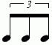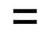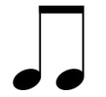
Триоли придают музыкальной речи ритмическую гибкость
Вариации – музыкальная форма, построенная на видоизменении мелодии или её сопровождения. Строится, как правило, на первоначальном изложении темы (основной музыкальной мысли), затем следуют вариации – эпизоды, основанные на её видоизменениях.
Пьеса – законченное музыкальное произведение небольшого размера.
Канон – один из приёмов полифонии, основанной на имитации, при котором каждый из одинаковых голосов вступает с некоторым опозданием по отношению к предыдущему.
Менуэт – танец французского происхождения, популярный в Европе XVII-XVIII вв. Название происходит от французского menu – мелкий. Исполнялся мелкими шагами, в умеренном темпе, плавно, церемонно, с поклонами и приседаниями. Размер ¾.
Полька – чешский народный танец. С середины XIX в. распространился по всему миру как популярный бальный танец. Название происходит предположительно от чешского слова pulka – половина, что указывает на чётный, 2-дольный размер танца 2/4. Польку танцуют парами по кругу, весело, непринуждённо, в довольно быстром темпе. В музыкальной литературе известно много пьес в жанре польки – С.Рахманинова, П.Чайковского («Детский альбом»).
Бурре – старинный французский народный танец дровосеков. По-французски bourre – вязанка мелких дров, хвороста. В XVI – XVIII вв. бурре распространился в придворном и городском быту, превратившись в подвижный, весёлый танец. Размер 2-дольный, начинается затактом в ¼.
Мелизмы – небольшие мелодические обороты, украшающие основной рисунок мелодии. В нотном письме обозначаются условными знаками.
Мордент – один из мелизмов; быстрая мелодическая фигура (итальянское mordente – кусающий, острый), состоящая из трёх звуков: 1) основного, 2) соседнего (сверху или снизу), 3) повторения основного. Изображается условным знаком над нотой:
Перечёркнутый мордент отличается от неперечёркнутого тем, что в качестве 2-й вспомогательной ноты берётся нижняя соседняя ступень:
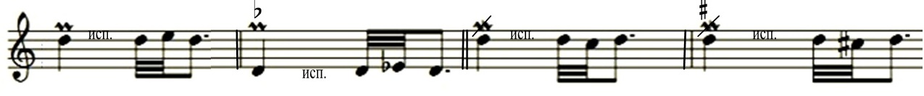

3 класс

Иностранные музыкальные термины:

allegretto | аллегрэтто | темп более медленный, чем аллегро, но более быстрее, чем анданте.
andantino | андантино | темп несколько скорее, чем andante, но медленнее, чем allegretto
lento | ленто | медленно, протяжно
poco | поко | немного, не очень
poco a poco | поко а поко | постепенно, понемногу
cantabile | кантабиле | певуче
tempo di marcia | темпо ди марча | в темпе марша
tempo di Valse | тэмпо ди вальсэ | в темпе вальса
ritenuto | ритэнуто | замедлить

Основные музыкальные понятия
Фортепианный дуэт – ансамбль из двух пианистов, играющих не одном или двух фортепиано. Фортепианными дуэтами называются так же произведения, написанные для таких ансамблей.
Полифония – один из жанров музыкального искусства, основанный на одновременном звучании нескольких самостоятельных мелодических голосов (по-гречески poly – много, phone – звук, т.е. буквально – многозвучие, многоголосие).
Сонатина – соната, отличающаяся малыми размерами, простотой содержания, небольшой разработкой или отсутствием её.
Соната – в современном понимании – произведение для одного или двух инструментов, написанное в форме сонатного цикла (слово «соната» происходит от итальянского sonare – играть на каком-либо инструменте), из 3-х или 4-х частей. Встречаются сонаты в виде неполного цикла и даже одночастные, сохраняющие наиболее характерную часть цикла – сонатное аллегро.
Особенности формы сонатины:
I ч. – Сонатное аллегро – музыкальная форма, основанная на сопоставлении и развитии двух тем, обычно контрастных. Сонатная форма состоит из 3-х разделов: 1)экспозиция (латинское exposition – показ) – завязка действия. В ней излагаются: главная партия, побочная партия и заключительная часть;
2) разработка – строится на развитии тем, изложенных в экспозиции, главным образом путём видоизменённого повторения мотивов;
3)реприза – (по-французски reprise – возобновление) несколько видоизменённое повторение экспозиции с изложением обеих партий в главной тональности;
II ч. – анданте, андантино – контрастного I-й части содержания, певучего, спокойного характера;
III ч. – рондо, подвижная, весёлого, часто танцевального характера.
Сонатная форма, после долгого развития, сложилась во второй половине XVIII в., главным образом в произведениях венских классиков (Гайдна, Моцарта, Бетховена).
Полонез – танец польского происхождения. По-французски polonaise – польский танец. Полонез носит характер торжественного, блестящего шествия. Размер ¾, основная ритмическая фигура в аккомпанементе:
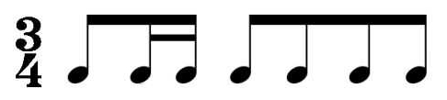
Танцующие движутся плавно, величественно, слегка приседая на 3-й четверти каждого такта. Пьесы под названием «полонез» встречались в сюитах XVIII в., в частности, в «Нотной тетради А.М. Бах». Они носят характер менуэта и несколько отличаются от полонеза в современном значении слова. Полонез был весьма распространён в XIX в. как бальный танец и получил широкое отражение в музыкальной литературе: полонезы М. Огиньского, Ф. Шопена, Ф. Листа, М. Глинки.
Вальс – один из популярнейших бальных танцев XIX – XX вв. Название происходит предположительно от немецкого слова Walzen – раскатывать. Вальс танцуют плавно кружащиеся пары, темп его бывает различным – от медленного до очень быстрого. Размер 3-х – дольный. В аккомпанементе характерен опорный акцент в басу на сильной доле и 2 аккорда на слабых долях. Вальс возник на основе народных танцев Австрии, Чехии, Германии.
Аппликатура – распределение и порядок чередования пальцев при игре на музыкальных инструментах. От удобной аппликатуры зависит не только верное «произнесение» мелодических фраз и пассажей, но и чёткое выполнение темповых и динамических нюансов.
Кульминация – эпизод музыкального произведения, где достигается наивысшее напряжение, наибольший накал эмоций (латинское culmen – вершина).
Параллельные тональности – тональности с одинаковыми знаками при ключе, но с разными тониками (тоника мажора выше тоники минора на малую терцию).
Знаки в тональностях:
До мажор//ля минор – знаков нет (в натуральных видах)
Соль мажор//ми минор – фа
Ре мажор//си минор – фа до
Фа мажор//ре минор – си
Си-бемоль мажор//соль минор – си ми
Порядок прибавления диезов в тональностях:
Фа до соли ре ля ми си
Порядок прибавления бемолей в тональностях:
Си ми ля ре соль до фа
4 класс

Иностранные музыкальные термины:

adagio | адажио | Медленно
accelerando | аччелерандо | ускоряя
vivo, vivace | виво, виваче | быстро, живо; скорее чем аллегро, но медленнее, чем престо
presto | прэсто | быстро
piu mossо | пиу моссо | более подвижно
meno mosso | мэно моссо | менее подвижно
non troppo | нон троппо | не слишком
sostenuto | состэнуто | сдержанно, выдерживая звук
dolce | дольче | нежно, ласково, приятно
da capo al fine | да капо аль финэ | с начала до слова «конец»
Основные музыкальные понятия

Программная музыка – инструментальная музыка, в основе которой лежит программа, т.е. какой-либо конкретный сюжет. Программность произведения либо отражается в его названии, либо излагается в специальном литературном комментарии. ("Детский альбом", «Времена года» П. Чайковского)
Жанр – исторически сложившаяся разновидность музыкальных произведений. Определяется по разным признакам: танцевальный, маршевый, песенный жанры; симфонический, оперный, камерный, вокальный жанры и др.
Музыкальная форма – построение музыкального произведения, соотношение его частей. В музыкальном искусстве существуют музыкальные формы, сложившиеся на протяжении веков в народном быту и творчестве композиторов: песенная форма, куплетная форма, сонатная форма, трёхчастная форма, мотив, фраза, музыкальное предложение, период, раздел и др.
Прелюдия – небольшая пьеса импровизационного склада, служащая обычно вступлением к следующей пьесе и связанная с ней общностью настроений. Слово «прелюдия» происходит от латинского praeludere – играть вступление. С XIX в. прелюдиями называют так же небольшие самостоятельные пьесы, главным образом фортепианные (прелюдии Шопена, Рахманинова, Шостаковича и др.)
Тема – музыкальное построение, выражающее основную мысль произведения и являющееся материалом для дальнейшего развития (по-гречески thema – то, что лежит в основе).
Крупная форма – соната, сонатина, вариации, рондо.
Рондо – музыкальная форма, состоящая из многократного (не менее 3-х раз) повторения основного раздела – рефрена (А), с которым чередуются другие разнообразные разделы – эпизоды (В С D). Рондо начинается и заканчивается рефреном, образуя как бы замкнутый круг (французское rondo – хоровод, хождение по кругу): А В А С А D А.
Скерцо – название различных острохарактерных пьес: юмористических, гротескных, фантастических. Размер чаще всего 3-дольный, темп оживлённый, ритм чёткий.

Знаки в тональностях:
До мажор//ля минор – знаков нет (в натуральных видах)
Соль мажор//ми минор – фа
Ре мажор//си минор – фа до
Ля мажор//фа-диез минор – фа до соль
Фа мажор//ре минор – си
Си бемоль мажор//соль минор – си ми
Ми -бемоль мажор//до минор – си ми ля

Мелизмы:
Группетто – мелодическое украшение, один из мелизмов. Представляет собой группу из 4-5 нот (по-итальянски gruppetto – маленькая группа), условно изображаемую в нотном письме знаком. Знак группетто (как перечёркнутый, так и неперечёркнутый) проставляется либо над нотой, либо между двумя различными нотами; в соответствии с этим возможны различные варианты расшифровки, например:

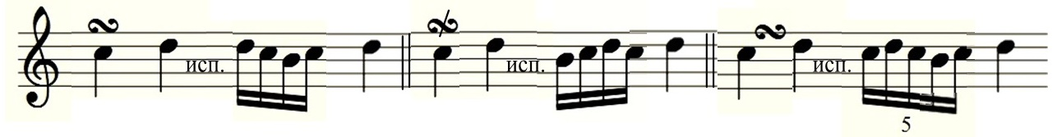

5 класс

Иностранные музыкальные термины:

maestoso | маэстозо | величественно, величаво, торжественно
senza | сенца | без
senza pedale | сенца пэдале | без педали
simile | симиле | похожий, точно так как раньше
marcato | маркато | выделяя, подчёркивая
brillante | бриллянтэ | блестяще
con moto | кон мотто | с движением, добавление к обозначенному темпу
coda | кода | конец, буквально «хвост»
scherzo | скерцо | шутка
scherzando | скерцандо | шутливо

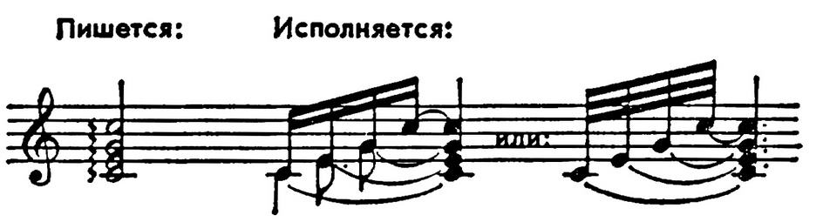
Обозначения:

арпеджиато

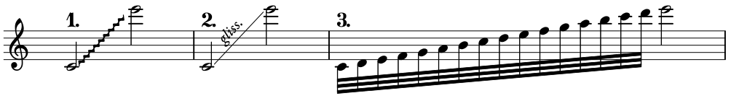

глиссандо

Основные музыкальные понятия

Инвенция – небольшая пьеса полифонического склада, основанная на имитационной технике (латинское invention – изобретение, выдумка). Инвенции И.С.Баха, наиболее часто исполняются учащимися музыкальных школ. По мысли композитора, эти пьесы можно рассматривать не только как средство добиться певучей манеры игры, но и как своего рода упражнения для развития полифонической изобретательности музыканта.
Мотив – мельчайший элемент музыкальной формы, любой наименьший отрезок мелодии, который обладает ясным, определённым музыкальным содержанием. Обычно мотив умещается в 1-2 такта и группируется вокруг сильной доли.
Фраза – один из элементов музыкальной формы. Так называется отрезок мелодии, в котором выражена более или менее законченная музыкальная мысль (греческое phrases – выражение). Обычно фраза бывает составлена из 2 мотивов – наименьших звеньев мелодии, не обладающих законченным музыкальным содержанием. Объём фразы – от 2 до 4 тактов.
Предложение – один из элементов музыкальной формы, наименьший отрезок мелодии, завершённый каким-либо кадансом. Обычно предложение состоит из двух фраз. Имея кадансовое окончание, предложения обладают большей завершённостью, чем составляющие их фразы. Объём предложений – от 4 до 8 тактов.
Тембр – специфическая окраска звука, свойственная данному музыкальному инструменту или голосу, характеру исполняемой музыки, требующий поиска туше определённого качества.
Музыкальный цикл – форма музыкального произведения, состоящая из нескольких самостоятельных частей, объединённых общим замыслом и образующих связное целое (название происходит от греческого слова kyklos – круг). Важнейшие циклические формы – сонатный цикл и сюита.
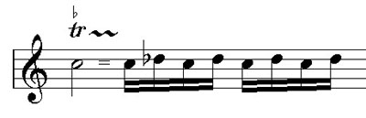
Трель – один из наиболее часто употребляемых мелизмов: быстрое чередование данного звука и соседней верхней ступени лада (по-итальянски trillare – дребезжать). Обозначается или над нотой:
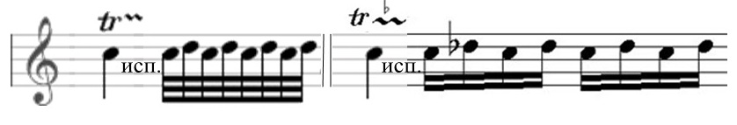

Д7 – доминантсептаккорд – строится на 5 ступени, состоит из 4 звуков, расположенных по терциям (б.3, м.3, м.3). Интервал между крайними звуками составляет м.7. В миноре Д7 строится в гармоническом виде.
Ум7 - уменьшенный септаккорд строится на 7 ступени гармонического минора (или мажора), состоит из 4 звуков, расположенных по терциям (м.3, м.3, м.3). Интервал между крайними звуками составляет ум.7, что и отражено в названии аккорда. В мажоре Д7 строится в гармоническом виде.

Знаки в тональностях:
До мажор//ля минор – знаков нет (в натуральных видах)
Соль мажор//ми минор – фа
Ре мажор//си минор – фа до
Ля мажор//фа-диез минор – фа до соль
Ми мажор// до-диез минор – фа до соль ре
Фа мажор//ре минор – си
Си бемоль мажор//соль минор – си ми
Ми -бемоль мажор//до минор – си ми ля
Ля-бемоль мажор//фа минор – си ми ля ре

6 класс

Иностранные музыкальные термины:
sempre | сэмпрэ | всё время, постоянно
energico, | энэрджико | энергично, сильно
tempo rubato | тэмпо рубато | ритмически свободное исполнение
espressivo | эспрэссиво | выразительно, экспрессивно
mano destra | мано дэстра | правой рукой
mano sinistra | мано синистра | левой рукой
ritardando | ритардандо | плавное, постепенное замедление темпа
largo | ларго | широко, медленно
Una corda | уна корда | с левой педалью (одна струна)
Tre corde | три кордэ | без левой педали (три струны)

Основные музыкальные понятия:

Токката – название пьес «моторного» характера, излагаемых короткими, ровными длительностями, в быстром темпе, с чёткой, «ударной» техникой. Токкаты пишутся преимущественно для клавишных инструментов. Название происходит от итальянского слова toccare – касаться, играть на клавишных инструментах.
Мазурка – польский народный танец (название происходит от слова «мазуры» - так называют жителей Мазовии). Темп мазурки бывает различным – от умеренного до очень быстрого, размер ¾; ритм острый и чёткий, характерные ритмические фигуры:
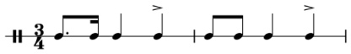

В мазурке сочетаются лёгкое изящество, блестящая удаль, порой мечтательность. Характерны эффектные пристукивания каблуками и шпорами в пунктирных ритмических фигурах.
Тарантелла – итальянский народный танец (название происходит от города Таранто на юге Италии). Исполняется очень быстро, стремительно, в сопровождении гитары, тамбурина, кастаньет. Размер 6/8 или 3/8 с непрерывным движением триолями.
Концерт – 1) публичное исполнение музыкальных произведений, по видам исполнения различаются концерты: симфонические, камерные, сольные, хоровые, эстрадные. С латинского – concertare – состязание, соревнование, с итальянского – concerto – гармония, согласие.
2) концертом называют также виртуозное произведение для солирующего инструмента с сопровождением оркестра. Мастерство солиста как бы противопоставляется в таком произведении красочному богатству оркестрового звучания.

Знаки в тональностях:
До мажор//ля минор – знаков нет (в натуральных видах)
Соль мажор//ми минор – фа
Ре мажор//си минор – фа до
Ля мажор//фа-диез минор – фа до соль
Ми мажор// до-диез минор – фа до соль ре
Си мажор// соль-диез минор – фа до соль ре ля
Фа мажор//ре минор – си
Си бемоль мажор//соль минор – си ми
Ми -бемоль мажор//до минор – си ми ля
Ля-бемоль мажор//фа минор – си ми ля ре
Ре-бемоль мажор// си-бемоль минор – си ми ля ре соль

Буквенные обозначения звуков:
До Ре Ми Фа Соль Ля Си – is
C c D d E e F f G g A a H h – es
Исключения: Ля – As, Ми – Es, Си – B. мажор – dur
минор – moll

7 класс

Иностранные музыкальные термины:

agitato | аджитато | взволнованно
rallentando | раллентандо | замедляя
con brio | кон брио | живо, весело, возбуждённо
con fuoco | кон фуоко | с огнём, с жаром, пламенно
amore | аморэ | любовь
amoroso | аморозо | любовно, страстно
comodo | комодо | удобно, без усилий, непринуждённо
risoluto | ризолюто | решительно
leggiero | леджеро | легко

Основные музыкальные понятия

Аллеманда - на европейских языках значит "немецкий". Вероятно поэтому так и назвали французы популярный в XVII веке немецкий танец. За два столетия бытования аллеманда претерпела значительные изменения, которые коснулись не только структуры, но и музыки. В начале века для мелодики были характерны плавные, закруглённые обороты, небольшой диапазон, преобладал двухдольный размер и простые ритмические фигуры, как правило без затакта. Часто аллеманде предавались героические черты.
С середины XVII века она заняла прочное место в сюите для клавесина, где служила первой частью. Танец этого периода с тонкими изысканными оборотами, в умеренном темпе, с большим ритмическим разнообразием - затактом. Часто аллеманда выдерживалась в полифоническом стиле, иногда содержала и элементы разработочного развития. Таковы, в частности, многие аллеманды И.С. Баха.
Куранта - танец, распространённый в XVII-XVIII вв., исполнялся в оживлённом темпе, со сложными фигурами, что отражалось в затейливо-узорной музыке этого танца. Её название происходит от итальянского "течение", или от французского "бегать". Для неё характерны скользящие движения, трёхдольный размер: 3/4 или 3/2. В сюитах XVIII в. (И.С.Бах, Г.Ф.Гендель) куранта обычно составляла II часть.
Сарабанда - танец испанского происхождения, распространённый в XVI-XVII вв., по характеру звучания медленный, торжественный, иногда близкий к траурному шествию размер 3/4. Ритмический рисунок, характерный для сарабанды:
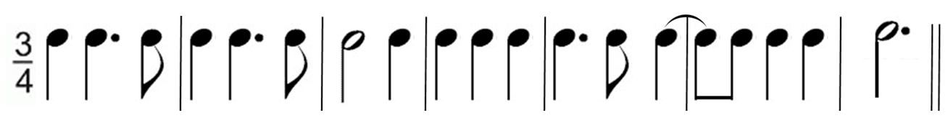
В начале XVI века сарабанда утвердилась в Испании и Франции, а потом и в других странах как бальный танец величавого, торжественного характера. В сюитах XVIII в. (И.С.Бах, Г.Ф.Гендель) сарабанда обычно составляла III часть.
Жига - танец, распространённый в XVII-XVIII вв. Произошёл от старинной комической пляски английских матросов. Жига исполнялась очень быстро, весело, непринуждённо. Характерная особенность музыки жиги - триоли восьмыми; размеры 3/8, 6/8, 9/8, 12/8. В сюитах XVIII в. (И.С.Бах, Г.Ф.Гендель) жига обычно составляла IVчасть, последнюю.
Гавот - вошёл в моду около 1600 года и на ближайшие полтора столетия стал одним из любимейших бальных танцев. Хотя движениям гавота свойственна некоторая манерность, музыка его, как правило, отличается ясностью мелодии, живостью темпа, размер его обязательно чётный, а ритм гавота с большим затактом. такие черты гавот унаследовал, по всей вероятности, от французских народных бранлей - "покачивающихся" хороводных танцев. От них ведёт своё происхождение гавот как сельский танец, который легко исполняли крестьяне под народные песни и волынку. Встречается в сюитах И.С.Баха.
Контрданс - английский народный танец (название происходит от английских слов country dance - сельский танец), в XVIII - начале XIX вв. контрданс был распространён во многих странах как бальный танец. Состоял из чередования различных танцевальных фигур, размеры 2/4, 6/8. В музыкальной литературе известны контрдансы В.А. Моцарта, Л. Бетховена.
Ригодон - старинный танец провансальских крестьян, распространившийся в XVII-XVIII вв. как бальный и сценический танец. Название происходит, предположительно от французского танцмейстера Rigaud, приспособившего эту сельскую пляску к требованиям сцены и городского быта. Ригодон исполнялся в оживлённом темпе, весело и задорно; размер танца 2-дольный, начинается затактом. В музыкальной литературе XVIII в. широко известны ригодоны Ж.Ф.Рамо.

Знаки в тональностях:
До мажор//ля минор – знаков нет (в натуральных видах)
Соль мажор//ми минор – фа
Ре мажор//си минор – фа до
Ля мажор//фа-диез минор – фа до соль
Ми мажор// до-диез минор – фа до соль ре
Си мажор// соль-диез минор – фа до соль ре ля
Фа-диез мажор// ре-диез минор – фа до соль ре ля ми

Фа мажор//ре минор – си
Си бемоль мажор//соль минор – си ми
Ми -бемоль мажор//до минор – си ми ля
Ля-бемоль мажор//фа минор – си ми ля ре
Ре-бемоль мажор// си-бемоль минор – си ми ля ре соль
Соль-бемоль мажор// ми-бемоль минор – си ми ля ре соль

8 класс

Иностранные музыкальные термины:

сon dolore | кон долорэ | с болью, с тоской, печально
deciso | дэчизо | решительно, смело
appassionato | аппассьонато | страстно
grave | гравэ | значительно, торжественно, тяжело
assai | ассай | весьма, очень
giuocoso | джуокозо | игриво, шутливо
tranguillo | транкуилло | спокойно, безмятежно

Основные музыкальные понятия
Агогика – термин, относящийся к изменениям темпа при исполнении музыкального произведения (греческое agoge – увод, унесение). Такие темповые отклонения допустимы, они должны быть обусловлены требованиями художественной выразительности. К агогическим оттенкам относятся accelerando, ritenuto, rubato и т.д.
Камерная музыка – инструментальная или вокальная музыка, предназначенная для исполнения в небольшом помещении (по-итальянски camera – комната).
Первоначально, в XVI в., камерной называли светскую музыку, противопоставляя её церковной. В наше время камерная музыка (дуэты, трио, квартеты и др. ансамбли, произведения для различных инструментов, романсы, песни и т.п.) противопоставляется симфонической, хоровой и театральной музыке, рассчитанной на большое число исполнителей.
Баллада – пьеса драматически-повествовательного и величаво-эпического характера
Баркарола – песнь лодочника (итальянское barca – лодка). Пьесы с таким названием имеют спокойный, певучий характер; размер 6/8, в аккомпанементе мерно колышущаяся ритмическая фигура: Гондольера – название пьесы, аналогичной баркароле (по-итальянски гондола – венецианская лодка). Известны «Песни венецианских гондольеров» Ф.Мендельсона.
Элегия – пьеса печально-задумчивого характера, обычно связанная с тематикой любви, одиночества, утраты, тоски. Лирическая пьеса-размышление с преобладанием оттенка печали.
Эскиз – пьеса-миниатюра, передающая мгновенное впечатление композитора, эмоциональное состояние. Эскиз с французского – esciz – набросок, этюд.
9 класс

Основные направления в искусстве и их художественные идеалы:

Классицизм – художественное течение в культуре европейских стран XVII – XVIII вв. Представители классицизма стремились к созданию ясных и гармоничных по форме, возвышенно-благородных героических произведений, опирающиеся на сюжеты и лучшие образцы античного искусства. По стилистическим чертам и по идейной направленности к классицизму примыкает творчество композиторов венской школы (Гайдн, Моцарт, Бетховен).
Романтизм – художественное течение в культуре европейских стран, возникшее на рубеже XVIII – XIX вв. Для композиторов были важны, прежде всего, эмоции, а не форма произведения. Романтизм выражал резкое неприятие действительности, протест против практицизма и рационализма просветительской идеологии. Противопоставление мира прекрасных, недостижимых идеалов повседневности, породило в творчестве романтиков с одной стороны драматическую конфликтность, господство трагических мотивов одиночества, с другой стороны – идеализацию и поэтизацию далёкого прошлого, народного быта, природы. Новые темы и образы потребовали от романтиков разработки новых средств музыкального языка и принципов формообразования. Тяга к свободному самовыражению породила свободные и смешанные формы, свойственные романтическим сочинениям в таких жанрах, как баллада, рапсодия, фантазия. Яркие представители романтизма: Шуман, Ф.Шопен, Ф.Шуберт, Ф.Мендельсон, Э.Григ, Я.Сибелиус. Русские композиторы – П.Чайковский, А.Скрябин, С.Рахманинов.
Импрессионизм – художественное течение в культуре европейских стран, возникшее в последней четверти XIX в. (impression – франц. – впечатление). Утвердившись поначалу в живописи (французские художники Э. Мане, К. Моне, О. Ренуар и др.), новый творческий метод на рубеже XIX – XX вв. проник в другие виды искусства. Для приверженцев импрессионизма характерен повышенный интерес к явлениям внешнего мира, к непрерывной изменчивости окружающей действительности. Импрессионист стремится выразить средствами искусства то впечатление, которое он испытывает, созерцая процесс жизни, тончайшее взаимодействие её разнообразных проявлений. Крупнейшим, наиболее ярким выразителем импрессионизма в музыке явился выдающийся французский композитор К.Дебюсси.
Фуга – многоголосное полифоническое произведение, основанное на приёмах имитации, т.е. на поочерёдном изложении развитии темы в разных голосах (латинское fuga – бег, бегство). По строению фуга делится на 3 основных раздела. В первом – экспозиции – тема проводится во всех голосах (в зависимости от их количества фуги бывают 2-х, 3-голосными). Вторая часть строится свободно, тема подвергается развитию (в т.ч. модуляционному). В завершающем разделе обычно утверждается главная тональность. Фуга может быть самостоятельным произведением, часто фугу предваряет прелюдия, носящая импровизационный характер. Элементы фуги (фугообразные эпизоды) могут встречаться в музыке различных стилей.
Экспромт – название пьес, носящих характер лирического излияния чувств и написанных как бы импровизационно, в порыве вдохновения (латинское expromere – высказывать). Известны фортепианные экспромты Ф. Шуберта, Ф. Шопена, А. Скрябина.

Билеты для проверки знания
музыкальных терминов

Билеты сформированы в таблицы по классам, соответствуют содержанию учебной программы и предназначены для проверки знания музыкальных терминов. Билеты с ответами составлены в помощь родителям для участия в подготовке ребёнка, учащиеся могут проверять друг друга в свободное время или в перерывы между занятиями в школе. Такая проверка может проходить в игровой форме и непринуждённой обстановке.

1 класс

Таблица 1. Билеты

Билет № 1  f  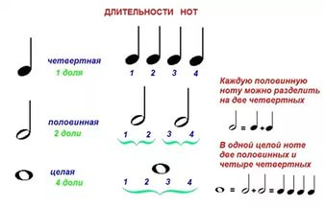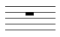 | Билет № 2  p  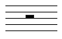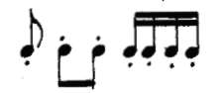 | Билет № 3  ff 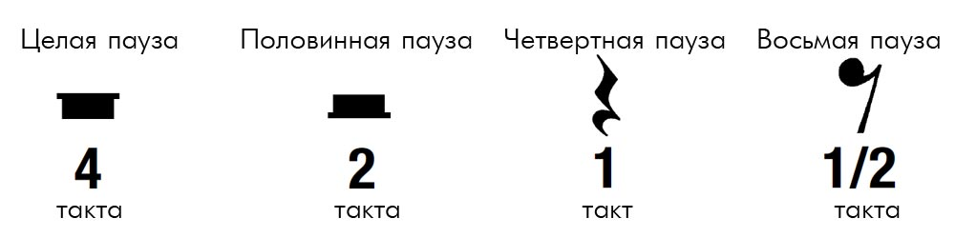
Билет № 4  pp  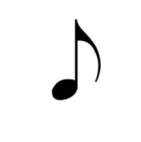 | Билет № 5  mf  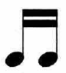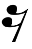 | Билет № 6  mp

Таблица 2. Ответы на билеты

Билет № 1  – скрипичный ключ (ключ «Соль»);  диез - знак повышения звука на полутон  f -форте- громко  - лига, знак, указывает на связную манеру игры звуков, которые она объединяет  - целая нота  целая пауза | Билет № 2  – басовый ключ (ключ «Фа»);  бемоль– знак понижения звука на полутон  p пиано- тихо  -половинная пауза  - половинная нота  стаккато- играть остро. отрывисто | Билет № 3  – фермата – продлить ноту  или паузу (на половину длины);  бекар – знак отмены предыдущего диеза или бемоля  ff - фортиссимо -очень громко  - четвертная пауза  - четвертная нота  - лига, знак, указывает на связную манеру игры звуков, которые она объединяет
Билет № 4  – реприза, знак повторения  бекар – знак отмены предыдущего диеза или бемоля,  pp -пианиссимо - очень тихо  - восьмая пауза  - восьмая нота  - стаккато -играть остро, отрывисто | Билет № 5  – играть на октаву выше;  mf меццо форте - не очень громко  диез - знак повышения звука на полутон  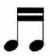- шестнадцатые ноты  - шестнадцатая пауза  - стаккато -играть остро, отрывисто | Билет № 6  – играть на октаву ниже  бемоль– знак понижения звука на полутон  mp - меццо пиано - не очень тихо  - лига, знак, указывает на связную манеру игры звуков, которые она объединяет  - восьмая пауза  - восьмая нота

2 класс
Таблица 2. Билеты

Билет № 1  f Размер такта | Билет № 2  P Пауза  Этюд | Билет № 3  ff Затакт
Билет № 4  pp  Нота с точкой  sf  Полька | Билет № 5  mf  Менуэт | Билет № 6  mp  Бурре

Таблица 4. Ответы на билеты
Билет № 1  Скрипичный ключ  (ключ «Соль»).  Диез - знак повышения звука на полутон;  f -форте- громко;  Размер такта – цифры: верхняя указывает на количество долей в такте, нижняя цифра на длительность этих долей: 2/4, 3/4, 3/8, 6/8 и т.п.  - лига, знак, указывает на связную манеру игры звуков, которые она объединяет. | Билет № 2  – басовый ключ (ключ «Фа»).  Бемоль – знак понижения звука на полутон.  p -пиано- тихо  Пауза – это перерыв звучания в музыкальном произведении.  Этюд – пьеса для развития техники исполнения. | Билет № 3  – фермата –  продлить ноту или паузу (на половину длины).  бекар – знак отмены  предыдущего диеза или бемоля;  ff - фортиссимо -очень громко;  Затакт – это неполный первый такт;  - стаккато -играть остро, отрывисто.
Билет № 4  – реприза, знак повторения;  pp -пианиссимо - очень тихо;  Нота с точкой – если справа от звука стоит точка, она увеличивает длительность звука наполовину;  sf - сфорцандо- внезапный акцент на каком-либо звуке или аккорде  Полька – чешский народный танец. Размер танца 2/4. Польку танцуют парами по кругу, весело, в довольно быстром темпе. | Билет № 5  – играть на октаву выше;  – дубль бемоль – знак понижения звука на тон  mf - меццо форте - не очень громко  Менуэт – старинный танец французского происхождения. Исполнялся мелкими шагами, плавно, церемонно, с поклонами и приседаниями. Размер ¾.  триоль -особая ритмическая фигура, состоящая из 3 нот и равная во времени звучания двум обычным нотам той же длительности: | Билет № 6  – играть на октаву ниже;  дубль диез – знак повышения звука на тон  mp - меццо пиано - не очень тихо  -вольта, обозначение в нотном письме, применяемое со знаком репризы и указывающее на различия в окончаниях какого-либо эпизода при его повторении.  Бурре – старинный французский народный танец дровосеков. По-французски bourre – вязанка дров. Размер 2-дольный, начинается затактом в ¼.

3 класс
Билеты

Билет № 1  1. forte (f)  2. staccato  3. moderato  4. tempo di marcia  5. cantabile | Билет № 2  1. fortissimo (ff)  2. legato  3. andante  4. tempo di Valse  5. ritenuto | Билет № 3  1. mezzo forte (mf)  2. non legato  3. andantino  4.tempo I (a tempo)  5. cantabile
Билет № 4  1. piano (p)  2. crescendo  3. lento  4. tempo di minuetto  5. ritenuto | Билет № 5  1. pianissimo (pp)  2. diminuendo  3. allegretto  4. poco a poco  5. cantabile | Билет № 6  1. mezzo piano (mp)  2. sforzando (sf)  3. allegro  4. prima; seconda  5. ritenuto

Ответы на билеты

Билет № 1  1. Фортэ - громко, (сильно)  2. Стаккато - отрывисто, остро  3. Модэрато - умеренно, сдержанно  4. Темпо ди марча - в темпе марша  5. Кантабиле - певуче | Билет № 2  - Фортиссимо – очень громко  - Легато - связно,  плавно  - Анданте –  умеренный темп в характере обычного шага  4. Тэмпо ди вальсэ - в темпе вальса  5. Ритэнуто - замедлить | Билет № 3  1. Меццо фортэ - не очень громко  2. Нон легато - не связно, не плавно  3. Андантино- темп несколько скорее, чем andante  4. Тэмпо примо  (а темпо) - первоначальный темп (в прежнем темпе)  5. Кантабиле - певуче
Билет № 4  1. Пиано - тихо  2. Крещендо - постепенно увеличивая силу звука  3. Ленто - медленно, протяжно  4. Темпо ди минуэтто - в темпе менуэта  5. Ритэнуто - замедлить | Билет № 5  1. Пианиссимо - очень тихо  2. Диминуэндо - постепенно уменьшая силу звука  3. Аллегрэтто – темп немного медленнее, чем аллегро  4. Поко а поко - постепенно, понемногу, мало-помалу  5. Кантабиле - певуче | Билет № 6  1. Меццо пиано - не очень тихо  2. Сфорцандо - внезапный акцент на каком-либо звуке или аккорде  3. Аллегро - скоро  4. Прима - первый: в ансамбле - более высокая партия; сэконда - второй: в ансамбле - более низкая партия  5.Ритэнуто - замедлить

4 класс
Билеты

Билет № 1  1. accelerando  2. moderato  3. cantabile  4. piu mossо  5. dolce | Билет № 2  1. andante  2. ritenuto  3. vivo, vivace  4. meno mosso  5. sostenuto | Билет № 3  1. adagio  3. andantino  2.tempo I (a tempo)  4. non troppo  5. presto
Билет № 4  1. crescendo  2. lento  3. presto  4. sostenuto  5. da capo al fine | Билет № 5  1. diminuendo  2. allegretto  3. poco a poco  4. dolce  5. vivo, vivace | Билет № 6  1. sforzando (sf)  2. allegro  3. prima; seconda  4. da capo al fine  5. adagio

4 класс

Ответы на билеты

Билет № 1  1. аччелерандо - ускоряя  2. модэрато - умеренно, сдержанно  3. кантабиле - певуче  4. пиу моссо - более подвижно  5. дольче - нежно, ласково | Билет № 2  1. анданте - умеренный темп в характере обычного шага  2. ритэнуто - замедлить  3. виво, виваче – живо, подвижно  4. мэно моссо - менее подвижно  5. состэнуто - сдержанно, выдерживая звук | Билет № 3  1. адажио - музыкальная пьеса или часть её, исполненная в медленном темпе.  2. андантино- темп несколько скорее, чем andante  3. тэмпо примо (а темпо) - первоначальный темп (в прежнем темпе)  4. нон троппо - не слишком  5. прэсто - быстро
Билет № 4  1. крещендо - постепенно увеличивая силу звука  2. ленто - медленно, протяжно  3. прэсто - быстро  4. состэнуто - сдержанно, выдерживая звук  5. да капо аль финэ - с начала до слова «конец» | Билет № 5  1. диминуэндо - постепенно уменьшая силу звука  2. аллегрэтто - темп немного медленнее, чем аллегро  3. поко а поко - постепенно, понемногу, мало-помалу  4. дольче - нежно, ласково  5. виво, виваче – живо, подвижно | Билет № 6  1. сфорцандо - внезапный акцент на каком-либо звуке или аккорде  2. аллегро - скоро  3. прима - первый: в ансамбле - более высокая партия; сэконда - второй: в ансамбле - более низкая партия  4. да капо аль финэ - с начала до слова «конец»  5. адажио - музыкальная пьеса или часть её, исполненная в медленном темпе.

5 класс
Билеты

Билет № 1  1. scherzo  2. moderato  3. maestoso  4. piu mossо  5. senza pedale | Билет № 2  1. andante  2. ritenuto  3. simile  4. meno mosso  5. marcato | Билет № 3  1. brillante  3. andantino  3. con moto  4. non troppo  5. presto
Билет № 4  1. scherzo  2. lento  3. coda  4. sostenuto  5. da capo al fine | Билет № 5  1. scherzando  2. allegretto  3. marcato  4. dolce  5. vivo, vivace | Билет № 6  1. brillante  2. allegro  3. maestoso  4. accelerando  5. adagio

5 класс

Ответы на билеты

Билет № 1  1. скерцо - шутка  2. модэрато - умеренно, сдержанно  3. маэстозо- величественно, величаво, торжественно  4. пиу моссо - более подвижно  5. сенца пэдале- без педали | Билет № 2  1. анданте - умеренный темп в характере обычного шага  2. ритэнуто - замедлить  3. симиле - похожий, точно так как раньше  4. мэно моссо - менее подвижно  5. маркато - выделяя, подчёркивая | Билет № 3  1. бриллянтэ - блестяще  2. андантино- темп несколько скорее, чем andante  3. кон мотто - с движением  4. нон троппо - не слишком  5. прэсто - быстро
Билет № 4  1. скерцо - шутка  2. ленто - медленно, протяжно  3. кода - конец, буквально «хвост»  4. состэнуто - сдержанно, выдерживая звук  5. да капо аль финэ - с начала до слова «конец» | Билет № 5  1. скерцандо - шутливо  2. аллегрэтто - темп более медленный, чем аллегро  3. маркато - выделяя, подчёркивая  4. дольче - нежно, ласково  5. виво, виваче – живо, подвижно | Билет № 6  1 бриллянтэ - блестяще  2. аллегро - скоро  3. маэстозо- величественно, величаво, торжественно  4. аччелерандо - ускоряя  5. адажио - музыкальная пьеса или часть её, исполненная в медленном темпе.

6 класс

Билеты
Билет № 1  1. energico,  2. mano destra  3. lento  4. piu mossо  5. senza pedale | Билет № 2  1. tempo rubato  2. mano sinistra  3. simile  4. meno mosso  5. vivo, vivace | Билет № 3  1. brillante  2. Una corda  3. con moto  4. non troppo  5. presto
Билет № 4  1. scherzo  2. espressivo  3. coda  4. sostenuto  5. da capo al fine | Билет № 5  1. scherzando  2. ritardando  3. marcato  4. dolce  5. largo | Билет № 6  1. adagio  2. sempre  3. maestoso  4. accelerando  5. Tre corde

6 класс

Ответы на билеты

Билет № 1  1. энэрджико - энергично, сильно  2. мано дэстра - правой рукой  3. ленто - медленно, протяжно  4. пиу моссо - более подвижно  5. сенца пэдале- без педали | Билет № 2  1. тэмпо рубато - ритмически свободное исполнение  2. мано синистра - левой рукой  3. симиле - похожий, точно так как раньше  4. мэно моссо - менее подвижно  5. виво, виваче – живо, подвижно | Билет № 3  1. бриллянтэ - блестяще  2. уна корда - с левой педалью (одна струна)  3. кон мотто - с движением  4. нон троппо - не слишком  5. прэсто - быстро
Билет № 4  1. скерцо - шутка  2. эспрэссиво - выразительно, экспрессивно  3. кода - конец, буквально «хвост»  4. состэнуто - сдержанно, выдерживая звук  5. да капо аль финэ - с начала до слова «конец» | Билет № 5  1. скерцандо - шутливо  2. ритардандо - плавное, постепенное замедление темпа.  3. маркато - выделяя, подчёркивая  4. дольче - нежно, ласково  5. ларго - широко, медленно | Билет № 6  1 адажио - музыкальная пьеса или часть её, исполненная в медленном темпе.  2. сэмпрэ - всё время, постоянно  3. маэстозо- величественно, величаво, торжественно  4. аччелерандо - ускоряя  5. три кордэ - без левой педали (три струны)

7 класс
Билеты
Билет № 1  1. energico,  2. mano destra  3. adagio  4. rallentando  5. senza pedale | Билет № 2  1. tempo rubato  2. mano sinistra  3. simile  4. con brio  5. amoroso | Билет № 3  1. brillante  2. Una corda  3. con moto  4. comodo  5. presto
Билет № 4  1. scherzo  2. espressivo  3. coda  4. con fuoco  5. agitato | Билет № 5  1. scherzando  2. ritardando  3. marcato  4. leggiero  5. largo | Билет № 6  1. risoluto  2. sempre  3. maestoso  4. accelerando  5. Tre corde

7 класс

Ответы на билеты

Билет № 1  1. энэрджико - энергично, сильно  2. мано дэстра - правой рукой  3. адажио - музыкальная пьеса или часть её, исполненная в медленном темпе.  4. раллентандо- замедляя  5. сенца пэдале- без педали | Билет № 2  1. тэмпо рубато - ритмически свободное исполнение  2. мано синистра - левой рукой  3. симиле - похожий, точно так как раньше  4. кон брио- живо, весело, возбуждённо  5. аморозо- любовно, страстно | Билет № 3  1. бриллянтэ - блестяще  2. уна корда - с левой педалью (одна струна)  3. кон мотто - с движением  4. комодо- удобно, без усилий, непринуждённо  5. прэсто - быстро
Билет № 4  1. скерцо - шутка  2. эспрэссиво - выразительно, экспрессивно  3. кода - конец, буквально «хвост»  4. кон фуоко - с огнём, с жаром, пламенно  5. аджитато - взволнованно | Билет № 5  1. скерцандо - шутливо  2. ритардандо - плавное, постепенное замедление темпа.  3. маркато - выделяя, подчёркивая  4.леджиэеро- легко  5. ларго - широко, медленно | Билет № 6  1 ризолюто - решительно  2. сэмпрэ - всё время, постоянно  3. маэстозо- величественно, величаво, торжественно  4. аччелерандо - ускоряя  5. три кордэ - без левой педали (три струны)

8 класс

Билеты

Билет № 1  1. energico,  2. mano destra  3. сon dolore  4. rallentando  5. simile | Билет № 2  1. tempo rubato  2. mano sinistra  3. deciso  4. con brio  5. amoroso | Билет № 3  1. appassionato  2. Una corda  3. con moto  4. comodo  5. grave
Билет № 4  1. assai  2. espressivo  3. coda  4. con fuoco  5. agitato | Билет № 5  1. giuocoso  2. ritardando  3. marcato  4. leggiero  5. largo | Билет № 6  1. risoluto  2. sempre  3. maestoso  4. tranguillo  5. Tre corde

8 класс

Ответы на билеты

Билет № 1  1. энэрджико - энергично, сильно  2. мано дэстра - правой рукой  3. кон долорэ- с болью, с тоской, печально  4. раллентандо- замедляя  5. симиле - похожий, точно так как раньше | Билет № 2  1. тэмпо рубато - ритмически свободное исполнение  2. мано синистра - левой рукой  3. дэчизо - решительно, смело  4. кон брио- живо, весело,  5. аморозо- любовно, страстно | Билет № 3  1. аппассьонато- страстно  2. уна корда - с левой педалью (одна струна)  3. кон мотто - с движением  4. комодо- удобно, без усилий, непринуждённо  5. гравэ - значительно, торжественно, тяжело
Билет № 4  1. ассай - весьма, очень  2. эспрэссиво - выразительно, экспрессивно  3. кода - конец, буквально «хвост»  4. кон фуоко - с огнём, с жаром, пламенно  5. аджитато - взволнованно | Билет № 5  1. джуокозо - игриво, шутливо  2. ритардандо - плавное, постепенное замедление темпа.  3. маркато - выделяя, подчёркивая  4.леджиэеро- легко  5. ларго - широко, медленно | Билет № 6  1 ризолюто - решительно  2. сэмпрэ - всё время, постоянно  3. маэстозо- величественно, величаво, торжественно  4. транкуилло - спокойно, безмятежно  5. три кордэ - без левой педали (три струны)

